prompt:” So sánh Array và Linked List theo tốc độ truy cập, bộ nhớ, tình huống áp dụng. Sau đó đưa code minh họa thao tác chèn phần tử trong mỗi cấu trúc”
đã có bảng so sánh và ví dụ code:
- Bảng:
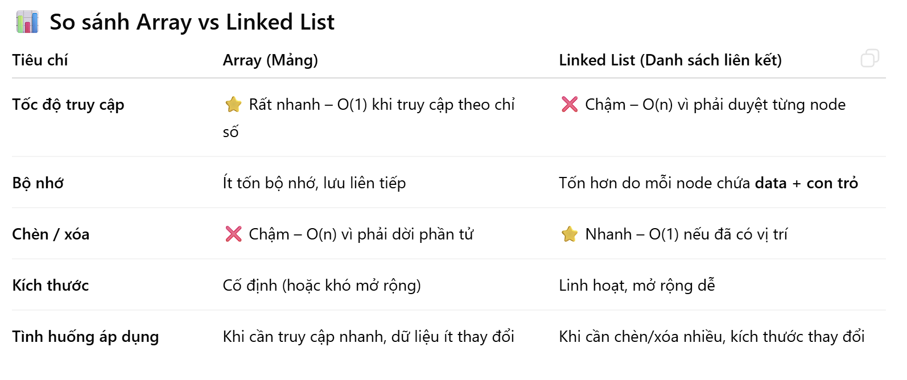
- Code Array:
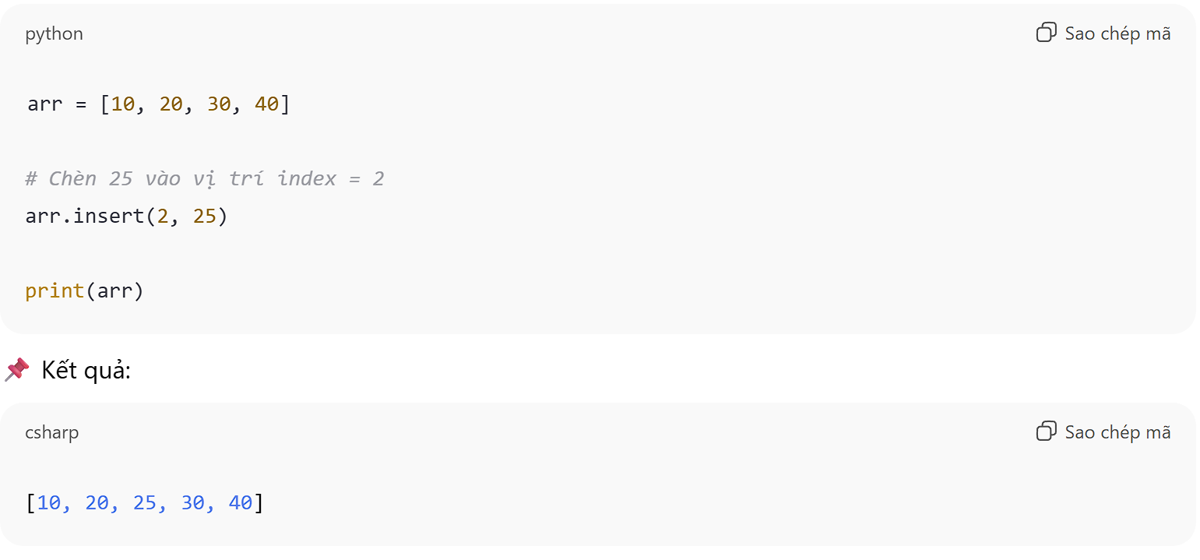
- Code Linked List:
